附件1： “中英第三届实验动物福利伦理国际论坛”回执

|  |  |  |  |  |  |
| --- | --- | --- | --- | --- | --- |
| 姓 名 |  | 性别 |  | 职务/职称 |  |
| 单 位 |  | | | 电话（手机） |  |
| E-mail |  | | | 地址/邮编 |  |
| 希望我们为您预定的酒店为  （无需预定则不填此项） | | | 深业温泉假日度假酒店□ 单间□/标准间（拼房）□  长乐山庄□ 单间□/标准间（拼房）□ | | |
| 预约住宿日期 | | | 3月15日□ 3月16日□ 3月17日□ | | |

（此表复制有效，请务必于**2016年3月6日**前反馈）

附件2：论坛交通位置

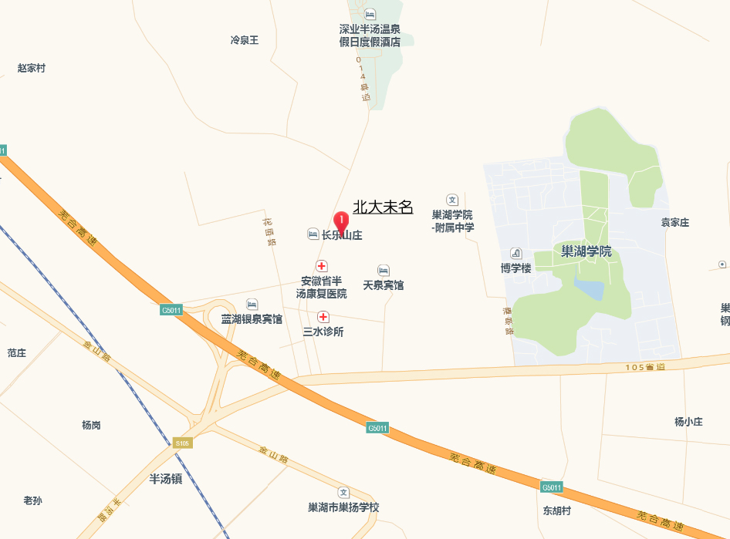

一、会场位置：

1、论坛会场：安徽省巢湖市半汤镇安徽未名生物经济集团

（安徽省合肥巢湖经济开发区半汤镇汤山路96号）

2、住宿酒店：（1）深业温泉假日酒店（距会场步行约10分钟）

（2）长乐山庄（距会场步行约5分钟）

二、乘车路线：

1、高铁：巢湖东站下车，乘出租车：约6.7公里，全程约15分钟；

2、航空：合肥新桥国际机场：约114公里，全程约1.5小时；

南京禄口国际机场：约119公里，全程约1.5小时。